Министерство науки и высшего образования Российской Федерации
федеральное государственное автономное образовательное учреждение
высшего образования
«Санкт-Петербургский политехнический университет Петра Великого»
(ФГАОУ ВО «СПбПУ»)
Институт среднего профессионального образования

ОТЧЕТ
по производственной практике (по профилю специальности)

По профессиональному модулю ПМ 11 - «Разработка, администрирование и защита баз данных»
(код и наименование)
Специальность 09.02.07 Информационные системы и программирование
(код и наименование специальности)
Студент(ка) 3 курса 32919/21 группы

Бреусов Денис Романович
(Фамилия, имя, отчество)

Место прохождения практики: ИСПО, Энгельса, 23
(наименование и адрес организации)

Период прохождения практики
с «9» января 2024 г. по «3» февраля 2024 г.

Руководитель практики
от учебной организации Костин Ю.Н.
(подпись) (расшифровка подписи)

Руководитель с места
прохождения практики Бреусов Д. Р.
(подпись) (расшифровка подписи)

Итоговая оценка по практике ___________________________________

М.П.

Санкт-Петербург
2025
СОДЕРЖАНИЕ
ВВЕДЕНИЕ 3
1 Анализ предметной области. 4
2 Проектирование базы данных. 6
3 Проектирование интерфейса ИС 8
4 Тестирование функционала системы 12
Заключение 13
Приложения 14

ВВЕДЕНИЕ
Актуальность работы обусловлена необходимостью автоматизации процессов торговли
и управления данными в современных коммерческих организациях. Для магазинов,
реализующих специализированные товары, особенно важно обеспечить надежный учет
ассортимента, корректное ведение заказов, управление клиентами и формирование
отчетности. Без применения информационных технологий эти задачи становятся
затруднительными, что снижает эффективность работы и конкурентоспособность
предприятия.

Данный отчет посвящен разработке информационной системы (ИС) для магазина
«Ножи и Точка», специализирующегося на продаже кухонных, охотничьих,
коллекционных и туристических ножей. Разрабатываемая система предназначена для
автоматизации ключевых бизнес-процессов предприятия, включая управление товарами,
заказами, пользователями и формирование отчетности.

Цель работы – проектирование и реализация информационной системы,
обеспечивающей эффективное хранение и обработку данных о товарах, заказах
и пользователях, а также предоставление инструментов для администрирования
и анализа деятельности магазина.

Для достижения поставленной цели необходимо решить следующие задачи:
– реализовать ролевую модель доступа (клиент, менеджер, администратор);
– выполнить интеграцию с базой данных для хранения и обработки информации;
– разработать структуру базы данных и реализовать ее в СУБД;
– создать интуитивно понятный интерфейс взаимодействия с системой;
– провести тестирование основных функций и сформировать отчет по результатам.

Объектом исследования является процесс автоматизации деятельности торгового
предприятия.
Предмет исследования – методы проектирования и разработки информационных
систем, включающих базы данных и пользовательские интерфейсы.
Методы исследования включают анализ предметной области, построение диаграмм
вариантов использования и ER-диаграмм, проектирование структуры базы данных,
разработку SQL-запросов, реализацию интерфейса и тестирование функционала.

Практическая значимость работы заключается в том, что разработанная
информационная система может быть использована для автоматизации процессов
магазина «Ножи и Точка», что позволит повысить эффективность управления
товарными и клиентскими данными, снизить количество ошибок и обеспечить
удобство взаимодействия с системой для различных категорий пользователей.

1 Анализ предметной области.
Организация и потребности:
Магазин нуждается в системе, которая позволяет:
- Фильтровать товары по категориям и цене.
- Управлять корзиной и оформлять заказы.
- Генерировать отчеты в формате DOCX.
Ключевые сущности для БД:
- Пользователи (email, пароль, роль).
- Товары (название, цена, категория, остаток).
- Заказы (статус, дата).
- Отзывы (рейтинг, комментарий).
- Категории товаров.
Описание организации
Магазин «Ножи и Точка» имеет следующие потребности:
- Управление каталогом товаров с возможностью фильтрации.
- Обработка заказов и контроль их статусов.
Поставленные задачи
- Разработать структуру БД для хранения данных о пользователях, товарах и заказах.
- Реализовать интерфейсы для каждой роли с учетом их функционала.
- Обеспечить защиту данных через хеширование паролей и ограничения БД.
Выводы:
Выбрана реляционная БД с 5 таблицами. Реализованы ограничения целостности (CHECK, FOREIGN KEY) и хеширование паролей.

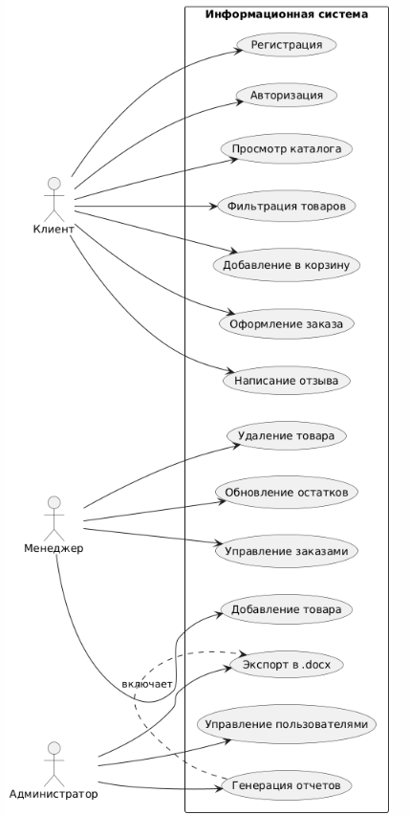
Рисунок 1 – Use Case Diagram для системы «Ножи и Точка»

2 Проектирование базы данных.
Схема базы данных
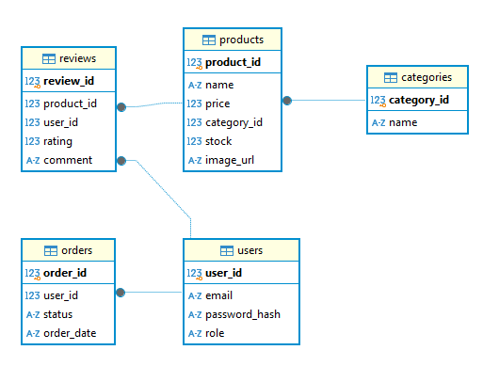
Рисунок 2 - Диаграмма базы данных
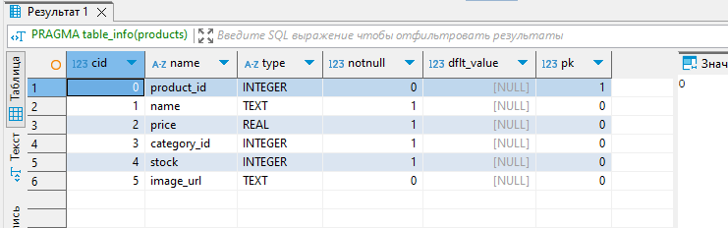
Рисунок 3 - Словарь данных

Код создания БД
-- Создание таблиц (полный код см. в Приложении 1)
CREATE TABLE users (...);
CREATE TABLE categories (...);
Ограничения
- Поле role в таблице users принимает только значения: client, manager, admin.
- Рейтинг в отзывах ограничен диапазоном 1–5.

3 Проектирование интерфейса ИС
Макеты интерфейса
- Авторизация:
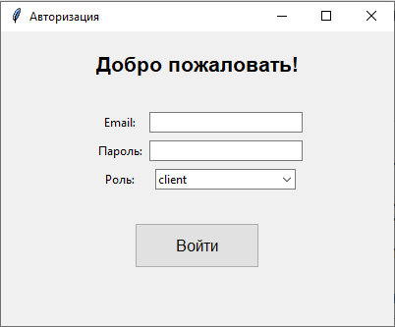
- Каталог товаров (клиент):
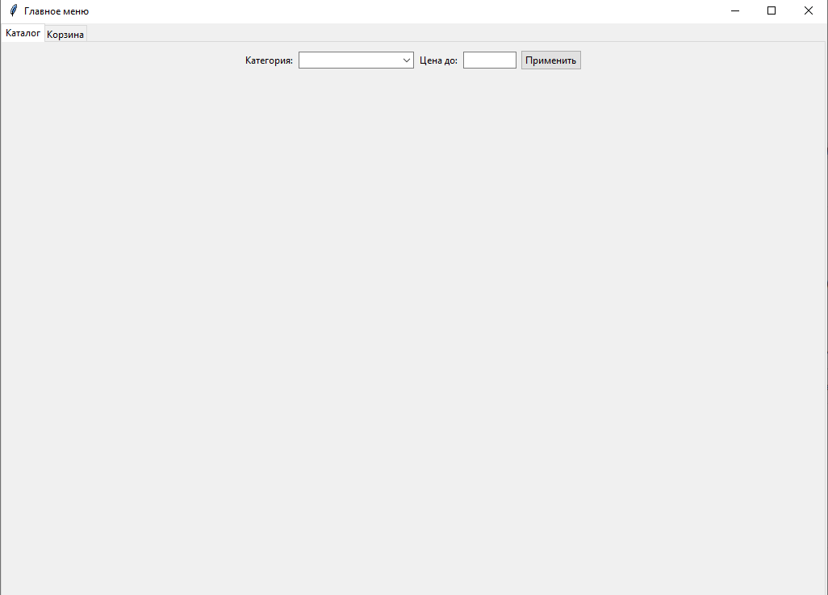
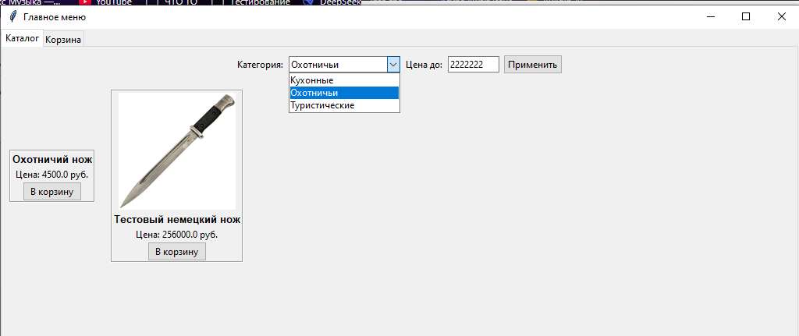
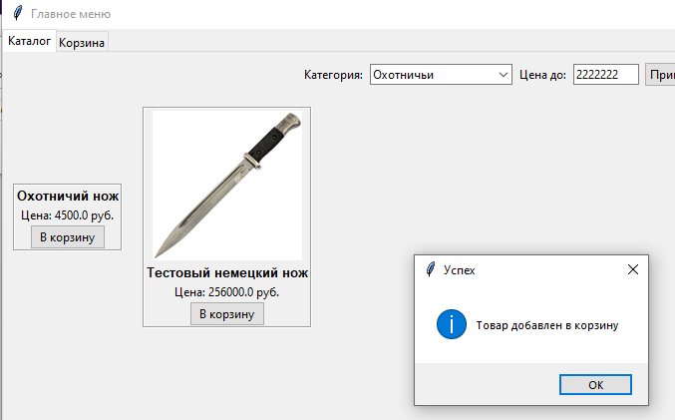
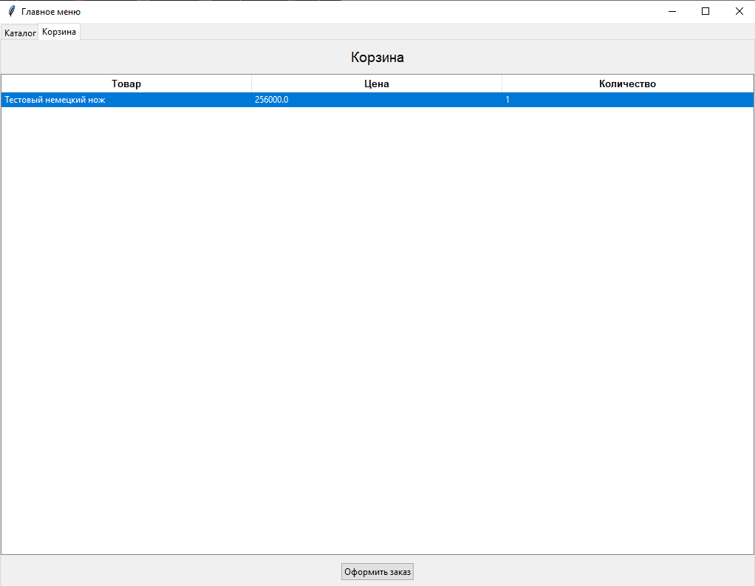
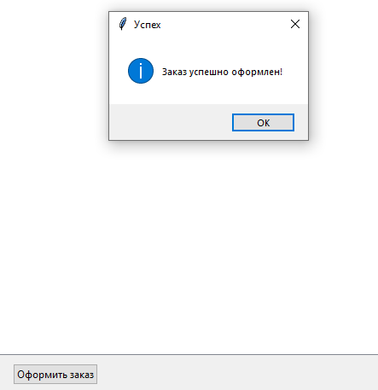
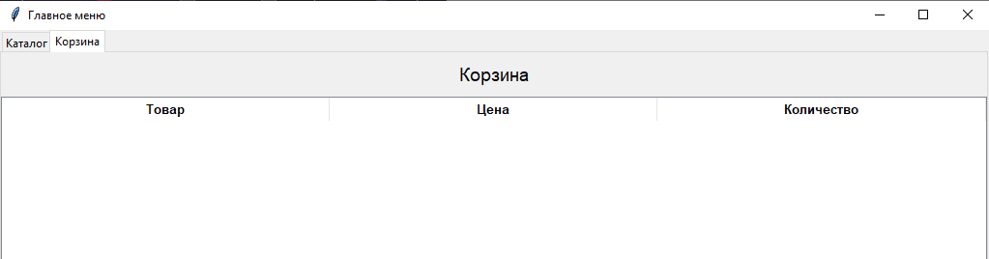
- Фильтры: категория, цена до 5000 руб.
- Карточки товаров с изображением и кнопкой «В корзину».
- Панель администратора:
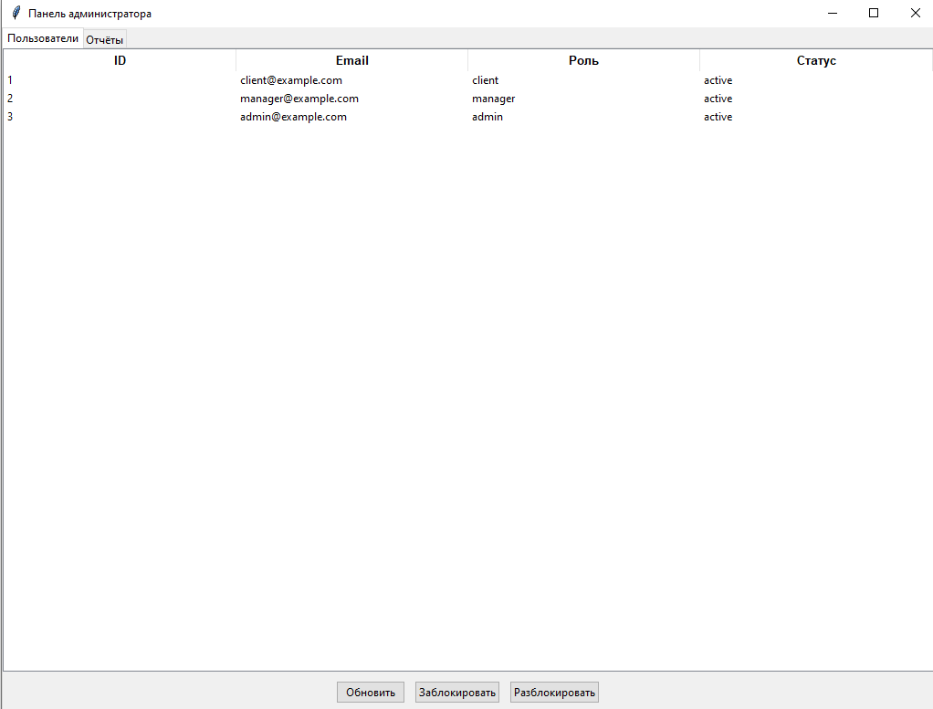
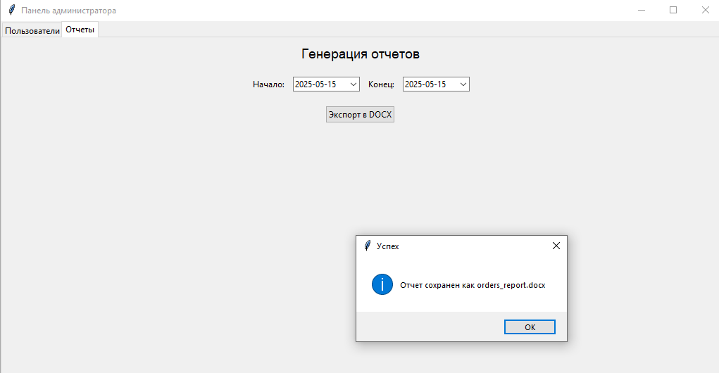

- Управление пользователями (блокировка, удаление).
- Экспорт отчетов в DOCX.

- Панель менеджера:
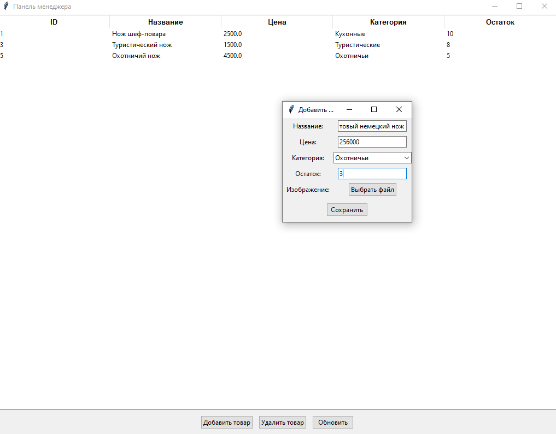
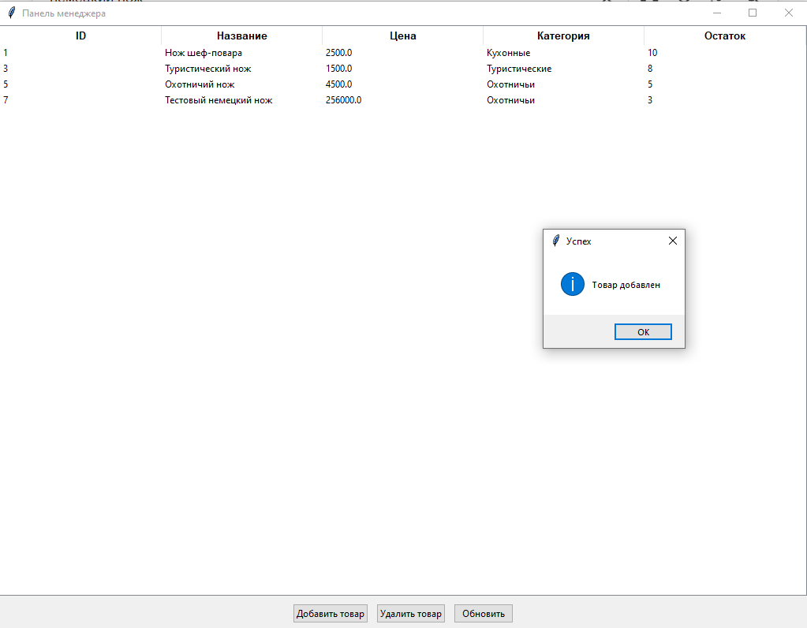

Интеграция с БД
- Данные загружаются через SQL-запросы (примеры см. в Приложении 2).
- Удаление товаров блокируется при наличии активных заказов.

4 Тестирование функционала системы

ID | Название | Предусловия | Шаги выполнения | Ожидаемый результат | Статус
TC-1 | Проверка ограничения рейтинга | Клиент авторизован. Товар доступен. | 1. В разделе «Отзывы» ввести рейтинг «6».  2. Нажать «Отправить». | Ошибка: «Рейтинг должен быть от 1 до 5». | Успешно
TC-2 | Удаление товара с активным заказом | Товар добавлен в заказ. Менеджер авторизован. | 1. В разделе «Товары» выбрать товар.  2. Нажать «Удалить». | Сообщение: «Товар нельзя удалить — он в заказе №3». | Успешно
TC-3 | Проверка уникальности email | В БД есть пользователь с email client@example.com. | 1. В разделе «Регистрация» ввести client@example.com.  2. Нажать «Зарегистрироваться». | Ошибка: «Email уже существует». | Успешно
TC-4 | Добавление товара с изображением | Менеджер авторизован. Изображение доступно. | 1. В разделе «Добавить товар» загрузить new_knife.jpg.  2. Ввести название и цену.  3. Сохранить. | Товар отображается в каталоге с изображением. | Успешно
TC-5 | Генерация отчета по заказам | В БД есть заказы за октябрь 2023. Администратор авторизован. | 1. В разделе «Отчеты» выбрать период.  2. Нажать «Экспорт в .docx». | Файл orders_2023-10.docx содержит список заказов. | Успешно
Тест-кейсы (ГОСТ Р 56920-2016)

Заключение
В ходе работы:
- Разработана БД с 5 сущностями и ограничениями целостности.
- Реализован интерфейс для клиентов, менеджеров и администраторов.
- Проведено тестирование, подтвердившее корректность работы системы.
Рекомендации:
- Добавить восстановление пароля через email.
- Реализовать историю изменений товаров.

Список использованных источников

Приложения
Приложение А – Код создания БД
-- 0. Создание таблицы users
CREATE TABLE users (
user_id INTEGER PRIMARY KEY AUTOINCREMENT,
email TEXT NOT NULL UNIQUE,
password_hash TEXT NOT NULL,
role TEXT NOT NULL CHECK(role IN ('client', 'manager', 'admin'))
);

-- 1. Создание таблицы categories
CREATE TABLE categories (
category_id INTEGER PRIMARY KEY AUTOINCREMENT,
name TEXT NOT NULL UNIQUE
);

-- 2. Создание таблицы products
CREATE TABLE products (
product_id INTEGER PRIMARY KEY AUTOINCREMENT,
name TEXT NOT NULL,
price REAL NOT NULL,
category_id INTEGER NOT NULL,
stock INTEGER NOT NULL,
image_url TEXT,
FOREIGN KEY (category_id) REFERENCES categories(category_id)
);

-- 3. Создание таблицы orders (этого не хватало!)
CREATE TABLE orders (
order_id INTEGER PRIMARY KEY AUTOINCREMENT,
user_id INTEGER NOT NULL,
status TEXT NOT NULL CHECK(status IN ('pending', 'completed', 'canceled')),
order_date TEXT NOT NULL,
FOREIGN KEY (user_id) REFERENCES users(user_id)
);

-- 4. Создание таблицы reviews
CREATE TABLE reviews (
review_id INTEGER PRIMARY KEY AUTOINCREMENT,
product_id INTEGER NOT NULL,
user_id INTEGER NOT NULL,
rating INTEGER NOT NULL CHECK(rating BETWEEN 1 AND 5),
comment TEXT,
FOREIGN KEY (product_id) REFERENCES products(product_id),
FOREIGN KEY (user_id) REFERENCES users(user_id)
);

Приложение Б – Примеры SQL-запросов
1. Выборка товаров с фильтрацией по цене (до 5000 руб)
-- Получить товары дешевле 5000 руб
SELECT
product_id AS "ID",
name AS "Название",
price AS "Цена",
stock AS "Остаток"
FROM products
WHERE price < 5000
ORDER BY price DESC;

2. Добавление нового пользователя
-- Регистрация клиента (пароль хешируется на стороне приложения)
INSERT INTO users (email, password_hash, role)
VALUES (
'new_user@example.com',
'a665a45920422f9d417e4867efdc4fb8a04a1f3fff1fa07e998e86f7f7a27ae3', -- Хеш пароля "123"
'client'
);

3. Обновление статуса заказа
-- Изменение статуса заказа на "completed"
UPDATE orders
SET status = 'completed'
WHERE order_id = 5;

4. Удаление товара (с проверкой на наличие в заказах)
-- Удалить товар только если он не связан с заказами
DELETE FROM products
WHERE product_id = 10
AND NOT EXISTS (
SELECT 1 FROM orders
JOIN product_orders ON orders.order_id = product_orders.order_id
WHERE product_orders.product_id = 10
);

5. Получение отзывов с рейтингом 5
-- Вывести все отзывы с максимальной оценкой
SELECT
r.review_id AS "ID отзыва",
p.name AS "Товар",
u.email AS "Пользователь",
r.rating AS "Рейтинг",
r.comment AS "Комментарий"
FROM reviews r
JOIN products p ON r.product_id = p.product_id
JOIN users u ON r.user_id = u.user_id
WHERE r.rating = 5;

6. Формирование отчета по заказам (октябрь 2023)
-- Получить заказы за октябрь 2023
SELECT
o.order_id AS "Номер заказа",
u.email AS "Пользователь",
o.status AS "Статус",
o.order_date AS "Дата"
FROM orders o
JOIN users u ON o.user_id = u.user_id
WHERE strftime('%Y-%m', o.order_date) = '2023-10';

7. Проверка уникальности email
-- Проверить существование email перед регистрацией
SELECT COUNT(*)
FROM users
WHERE email = 'client@example.com';

8. Добавление товара с изображением
-- Менеджер добавляет новый товар
INSERT INTO products (name, price, category_id, stock, image_url)
VALUES (
'Складной нож',
3000.00,
(SELECT category_id FROM categories WHERE name = 'Туристические ножи'),
15,
'/images/new_knife.jpg'
);

